Міністерство науки та освіти України

Національний Університет «Львівська Політехніка»

Кафедра інформаційних систем та мереж

Лабораторна робота №1

з дисципліни «Екстремальне програмування»

Виконав:

Студент групи КН-311

Куренда Т.І.

Прийняв:

Щербак С.С.

Львів-2020

**Мета роботи:** встановлення необхідного програмного забезпечення для подальшої роботи із принципами екстремального програмування.

**Завдання**

Скачування та встановлення JDK на ОС Windows.

**Виконання роботи**

1. Переходимо на офіційний сайт oracle.com для завантаження JDK.   
   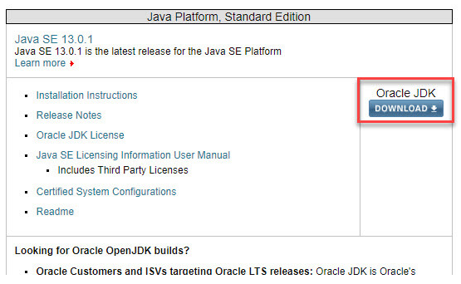
2. Приймаємо умови ліцензійної згоди та завантажуємо необхідну версію java для Windows.

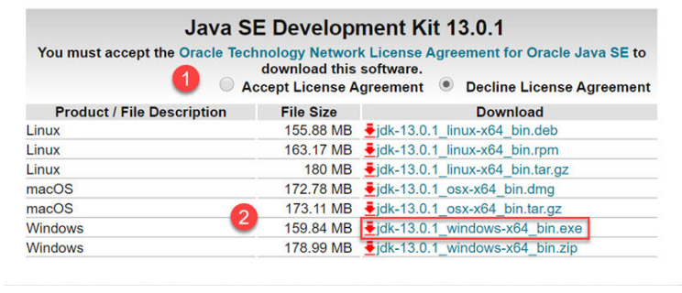

1. Після завершення завантаження, відкриваємо exe файл.

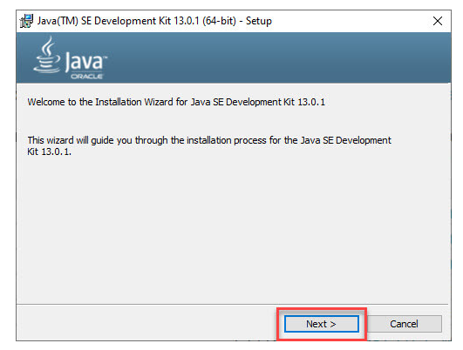

1. Обираємо PATH для інсталяції

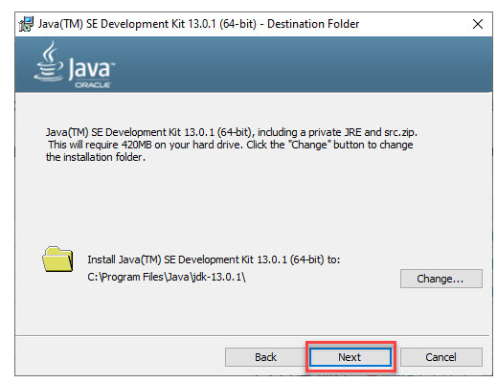

**Як встановити змінні середовища у Java: Path та Classpath**

Змінна PATH визначає розташування таких виконуваних файлів, як javac, java тощо. Можна запустити програму без вказівки PATH, але вам потрібно буде дати повний шлях виконуваного файлу на зразок **C: \ Program Files \ Java \ jdk-13.0.1 \ bin \ javac A.java** замість простого **javac A.java**

Змінна CLASSPATH визначає розташування файлів бібліотеки.

Давайте розглянемо кроки, щоб встановити PATH і CLASSPATH

**Крок 1)** Клацніть правою кнопкою миші на Мій комп'ютер і виберіть властивості

[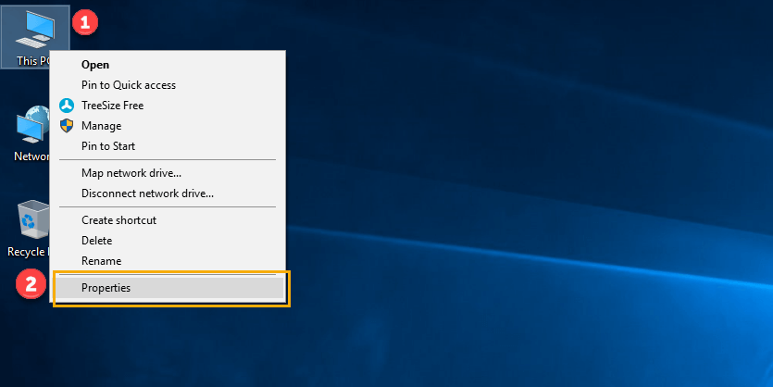](https://www.guru99.com/images/java/111417_1107_Java25.png)

**Крок 2)** Клацніть на розширені налаштування системи

[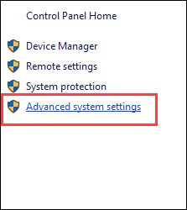](https://www.guru99.com/images/java/111417_1107_Java26.png)

**Крок 3)** Клацніть на Змінні середовища

[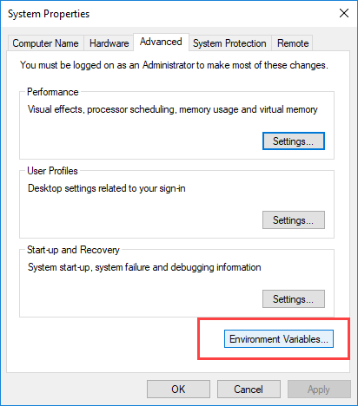](https://www.guru99.com/images/java/111417_1107_Java27.png)

**Крок 4)** Клацніть на новій кнопці змінних користувача

[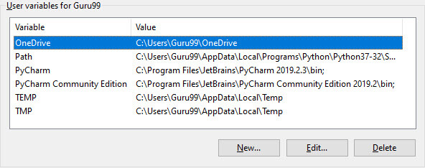](https://www.guru99.com/images/java/1912211_install_javaimage9.jpg)

**Крок 5)** Введіть PATH у назві змінної.

[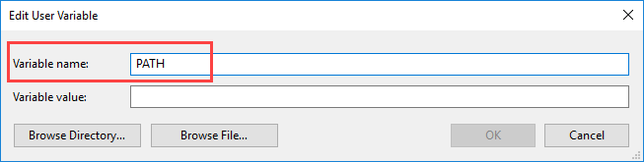](https://www.guru99.com/images/java/111417_1107_Java29.png)

**Крок 6)** Скопіюйте шлях до папки бін, яка встановлена ​​в папку JDK.

[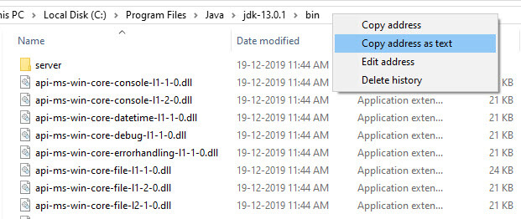](https://www.guru99.com/images/java/1912211_install_javaimage11.jpg)

**Крок 7)** Вставити шлях папки бін у значенні змінної та натиснути кнопку ОК.

[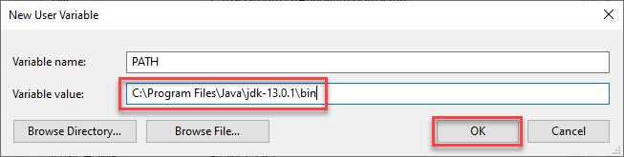](https://www.guru99.com/images/java/1912211_install_javaimage12.jpg)

**Примітка.** Якщо ви вже створили змінну PATH на вашому ПК, відредагуйте змінну PATH на

PATH = <JDK installation directory> \ bin;% PATH%;

Тут% PATH% додає існуючу змінну шляху до нашого нового значення

**Крок 8)** Ви можете слідувати подібному процесу, щоб встановити CLASSPATH.

[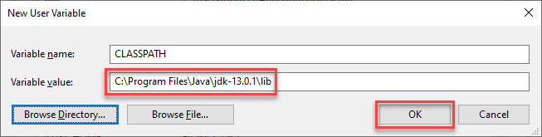](https://www.guru99.com/images/java/1912211_install_javaimage13.jpg)

**Примітка.** Якщо встановлення Java не працює після встановлення, змініть класний шлях на

CLASSPATH = <JDK installation directory> \ lib \ tools.jar;

**Крок 9)** Натисніть кнопку ОК

[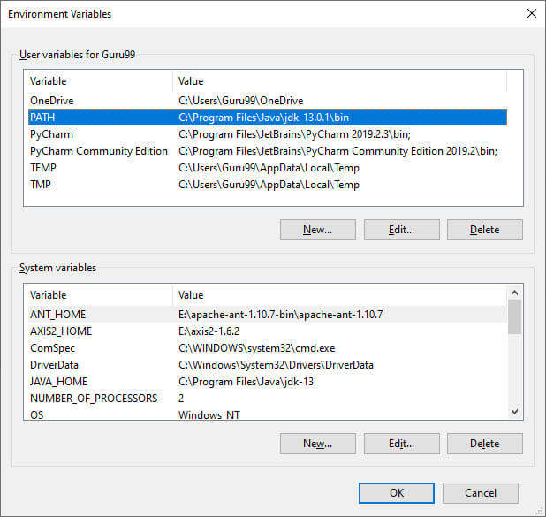](https://www.guru99.com/images/java/1912211_install_javaimage14.jpg)

**Крок 10)** Перейдіть до командного рядка та введіть команди javac.

Якщо ви бачите екран, як показано нижче, Java встановлена.

[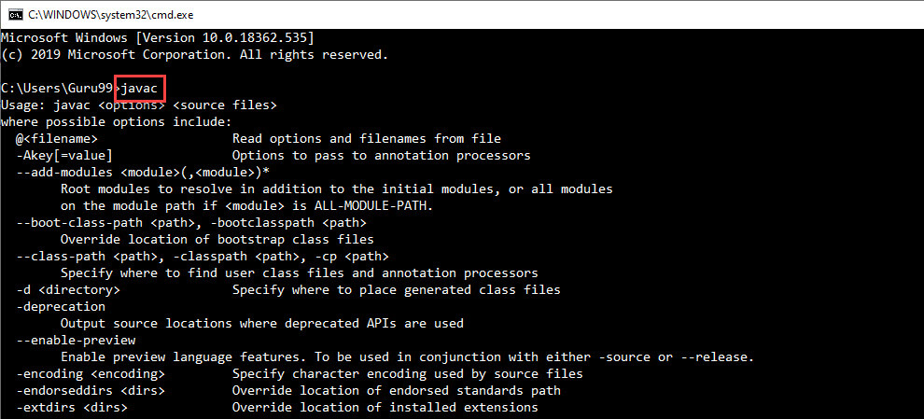](https://www.guru99.com/images/java/1912211_install_javaimage15.jpg)

**Висновок:** під час виконання лабораторної роботи було успішно встановлено JDK версії 13.0 для розробки ПЗ мовою Java.